3. Quy trình Quản lý Bán hàng (Sales Management Process)
a) Mô tả quy trình hiện có
Theo tài liệu gốc PRO-Orient-Sales-Management-Process, Quy trình Quản lý Bán hàng tại Orient Software được chia thành ba giai đoạn chính:
- Lead Management: xây dựng Lead Pool từ LinkedIn, Crunchbase, Marketing, thực hiện email, cold call và follow-up để sàng lọc khách hàng tiềm năng.
- Sales Execution: tổ chức Client Meeting, phân tích yêu cầu, phối hợp Tech Team thực hiện breakdown và estimation, xây dựng Proposal, Quotation, Commercial Contract và ký kết hợp đồng.
- Post Sales: quản lý thu hồi công nợ (Revenue Collection), chăm sóc khách hàng, khảo sát mức độ hài lòng và thực hiện Post-mortem nhằm cải thiện quy trình bán hàng.
b) Sơ đồ tổ chức
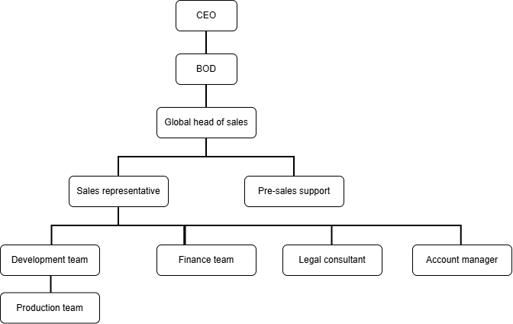
Hình 3 – Sơ đồ tổ chức liên quan đến Quy trình Quản lý Bán hàng (Sales Management Process)
c) Kế hoạch làm việc
Bảng 9 – Kế hoạch làm việc theo tuần: Quy trình Quản lý Bán hàng (Sales Management Process)
Giai đoạn | Người thực hiện | Thời gian | Công việc
1. Create Lead Pool | Sales Team | Hằng ngày | Tìm kiếm khách hàng tiềm năng từ LinkedIn, Crunchbase, Marketing; cập nhật tối thiểu 10 lead vào hệ thống Freshworks.
2. Follow up Potential Leads | Sales Team | Hằng ngày | Gửi email, thực hiện cold call và theo dõi khách hàng tiềm năng ít nhất 3 lần để đánh giá nhu cầu.
3. Conduct Client Meeting | Sales Admin, Head of Development, Khách hàng | Theo lịch hẹn | Giới thiệu năng lực công ty, thu thập yêu cầu, phân tích nhu cầu khách hàng và thống nhất các bước tiếp theo.
4. Make Proposal | Sales Team, Development Team | Trong vòng 1 tuần sau buổi họp | Phân tích yêu cầu, breakdown công việc, ước lượng nguồn lực (estimate), lập và trình duyệt Proposal.
5. Make Quotation | Finance Team, Sales Team | Sau khi Proposal được phê duyệt | Xây dựng báo giá dựa trên estimate, trình duyệt và gửi Quotation cho khách hàng.
6. Make Commercial Contract | Finance Team, Sales Team, Legal Consultant, BOD | Sau khi khách hàng đồng ý Proposal và Quotation | Soạn thảo hợp đồng thương mại, rà soát pháp lý và trình phê duyệt.
7. Sign Contract | CEO, Finance Team | Sau khi hợp đồng được phê duyệt | Ký kết hợp đồng, lưu trữ hồ sơ và bàn giao dự án cho bộ phận Production triển khai.
8. Revenue Collection | Finance Team, Sales Admin | Khi đến hạn thanh toán | Lập hóa đơn, thu hồi công nợ, theo dõi và xử lý các khoản thanh toán chậm.
9. Communication Supporting | Sales Admin/Account Manager | Hằng tuần/Hai tuần/Hằng tháng | Duy trì liên lạc với khách hàng, tiếp nhận phản hồi và hỗ trợ trong quá trình thực hiện dự án.
10. Customer Satisfaction | Sales Admin, Account Manager, Project Manager | Hằng quý | Gửi khảo sát mức độ hài lòng, tổng hợp ý kiến và chuyển phản hồi đến Project Manager để cải thiện chất lượng dịch vụ.
11. Post-mortem Review | Sales Team, BOD | Hằng quý hoặc sau khi kết thúc dự án | Phân tích nguyên nhân thành công/thất bại, rút kinh nghiệm và đề xuất các hành động cải tiến quy trình bán hàng.

d) Thuật ngữ và sổ tay
Bảng 10 – Thuật ngữ và sổ tay: Quy trình Quản lý Bán hàng (Sales Management Process)
Thuật ngữ | Định nghĩa
Lead pool | Danh sách khách hàng tiềm năng thu thập từ nhiều kênh
Proposal | Đề xuất giải pháp kèm breakdown công việc & estimate
Quotation | Báo giá chính thức gửi khách hàng
SLA | Service Level Agreement – cam kết mức độ dịch vụ
Commercial contract | Hợp đồng thương mại đã qua rà soát pháp lý
Post-mortem | Đánh giá tổng kết sau khi dự án hoàn tất
Cold Call | Gọi điện tiếp cận khách hàng mới
LinkedIn | Mạng xã hội nghề nghiệp được sử dụng để tìm kiếm và kết nối với khách hàng tiềm năng.
Crunchbase | Nền tảng dữ liệu doanh nghiệp và startup, được sử dụng để tìm kiếm thông tin và xây dựng danh sách khách hàng tiềm năng.
Estimate | Quá trình ước lượng thời gian, nguồn lực và chi phí cần thiết để thực hiện dự án.
Follow-up | Hoạt động liên hệ lại với khách hàng qua email, điện thoại hoặc các kênh khác nhằm duy trì tương tác và thúc đẩy cơ hội bán hàng.
Breakdown | Quá trình phân rã yêu cầu của khách hàng thành các hạng mục công việc cụ thể để phục vụ việc ước lượng và lập kế hoạch.
Client Meeting | Buổi họp giữa doanh nghiệp và khách hàng để tìm hiểu nhu cầu, trao đổi giải pháp và thống nhất các bước tiếp theo.

e) Biểu mẫu
Bảng 11 – Biểu mẫu: Quotation Form (Mẫu báo giá)
Mã báo giá | Khách hàng | Hạng mục công việc | Đơn giá | Thời gian thực hiện | Điều khoản thanh toán

Bảng 12 – Biểu mẫu: Client Satisfaction Survey (Phiếu khảo sát mức độ hài lòng của khách hàng)
Mã dự án | Tên khách hàng | Điểm hài lòng (1–5) | Nhận xét | Đề xuất cải tiến
Bảng 13 – Biểu mẫu: Commercial Contract (Mẫu hợp đồng thương mại)
Mã hợp đồng | Khách hàng | Ngày ký | Giá trị hợp đồng | Thời hạn hợp đồng | Trạng thái

